2 Трехмерные графические системы

В трехмерных системах используются точки с тремя координатами, что позволяет автоматически устанавливать проекционные связи. Так, в этом случае куб описывается восемью трехмерными точками XYZ, по которым находятся проекции XY, YZ и XZ. При использовании таких систем обычно начинают с построения трехмерного изображения, а двумерные виды формируются на последнем этапе, при выводе чертежей. А в некоторых случаях двумерные чертежи полностью заменяются трехмерной компьютерной моделью, по которой генерируются программы для станков с ЧПУ.
Системы трехмерного моделирования широко применяются в интегрированных САПР/АСТПП. Они часто дополняются средствами автоматического анализа физических характеристик (вычисление массы, центра масс, моментов и тензоров инерции и др.), а также модулями, обеспечивающими оценку прочности и технологичности. Использование трехмерных систем в настоящее время уже не сдерживается стоимостью программных средств и оборудования.
Методы трехмерного моделирования, используемые в САПР, делятся на три группы: каркасное, поверхностное и твердотельное (сплошное) моделирование (рис. 12.).

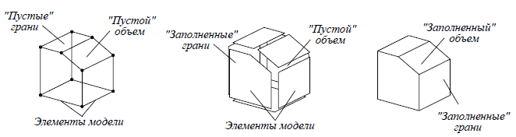

Рис. 12. Геометрические модели трехмерных объектов:
а - каркасная (Wire-frame); б - поверхностная (Surface); в - твердотельная
(Solid)

Каркасное моделирование (рис. 1.12, а). Модель каркасного типа полностью описывается в терминах точек и линий. Ее главным достоинством являются простота и невысокие требования к компьютерной памяти, а недостатки связаны с отсутствием информации о гранях, заключенных между линиями, и с невозможностью различить внешнюю (незаполненную) и внутреннюю (заполненную) области. Наиболее широко каркасное моделирование применяется при имитации несложного пространственного движения инструмента (например, при фрезеровании по трем осям).
При использовании каркасных моделей в САПР необходимо учитывать следующие ограничения:
- неоднозначность - отсутствие возможности однозначно оценить ориентацию и видимость граней, что не позволяет различать виды сверху и снизу, а также автоматизировать удаление скрытых линий;
- приближенное представление криволинейных граней - невозможность точно описать криволинейные поверхности (цилиндры, конусы и др.), которые реально не имеют ребер; иногда для таких поверхностей вводят фиктивные ребра, располагаемые через регулярные интервалы (рис. 13);
- невозможность обнаружить столкновения - отсутствие информации о поверхностях, ограничивающих форму, не позволяет обнаружить столкновения между объектами, что важно при моделировании роботов, проектировании планов размещения оборудования и т. д.;
- погрешности оценки физических характеристик - возможность некорректного вычисления массы, центра тяжести, момента инерции и т.д., обусловленная недостатком информации об ограничивающих поверхностях;
- отсутствие средств "затенения" поверхностей - у модели, состоящей только из ребер, невозможно произвести закраску поверхностей различными цветами.
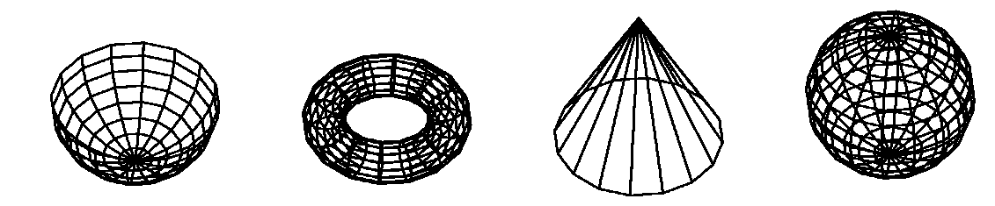
Рис. 13. Приближенное представление криволинейных поверхностей в каркасных моделях (вводятся фиктивные ребра)

Поверхностное моделирование (рис. 12, б). Модель поверхностного типа задается в терминах точек, линий и поверхностей. В отличие от каркасной модели она обеспечивает:
точное представление криволинейных граней;
автоматическое распознавание граней и их закраску;
автоматическое удаление невидимых линий (рис. 14);
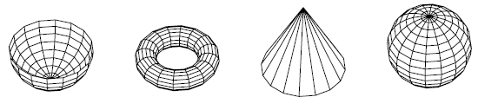
распознавание особых линий на гранях (отверстий и т. д.);
обнаружение столкновений между объектами.

Рис. 14. Удаление невидимых линий при поверхностном моделировании

Метод поверхностного моделирования наиболее эффективен при проектировании и изготовлении сложных криволинейных поверхностей (корпусов автомобилей и др.). При этом можно использовать:
- базовые геометрические поверхности (плоскости, цилиндры, кубы, результат перемещения образующей кривой в заданном направлении и т.д., -рис. 15, а);
- поверхности вращения (результат вращения линии вокруг оси, - рис. 15,б);
- пересечения и сопряжения поверхностей;
- аналитические поверхности (задаются математическим уравнением);
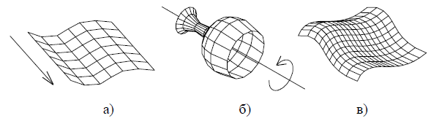
- скульптурные поверхности или поверхности "свободных форм", которые не могут быть описаны одним математическим уравнением, а задаются при помощи методов сплайн-интерполяции образующих кривых (корпуса автомобилей, фюзеляжи самолетов, лопатки турбин), - рис. 15 в; 16.

Рис. 15. Поверхностные модели, полученные путем перемещения кривой в заданном направлении (а), вращения кривой (б) и при помощи сплайн-
интерполяции (в)

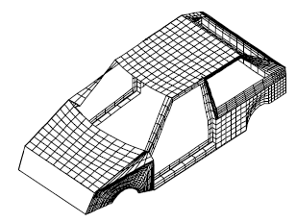
В современных трехмерных системах широко используются составные поверхности, составленные из криволинейных четырехугольников, ограниченных гладкими кривыми. Внутренняя область каждого такого участка определяется путем интерполяции. При изображении составных поверхностей на экране создается сетка, натянутая на многогранный каркас.
Рис. 16. Поверхностная модель кузова автомобиля
На базе методов поверхностного моделирования построен ряд мощных
графических систем, широко применяемых в промышленности. Однако поверхностные модели имеют ряд недостатков, которые могут быть устранены только в рамках твердотельного моделирования. К ним относятся:
- неоднозначность при моделировании реальных твердых тел;
- сложность процедур удаления невидимых линий и отображения внутренних областей.
Твердотельное моделирование (рис. 12, в). Модель твердотельного типа описывает трехмерный объем, который занимает рассматриваемое физическое тело. Внутреннее представление твердотельной геометрической модели выражается его границами (например, гранями, ребрами и вершинами). В этом случае используются данные трех типов: геометрические (например, координаты вершин, описанные аналитически, ребра и поверхности, описанные уравнениями); топологические, позволяющие с помощью понятий "внутри / вне" определить топологию объекта; вспомогательные - например, цвет, степень прозрачности.
В отличие от каркасных и поверхностных твердотельная модель обеспечивает:
- полное описание заполненного объема и возможность разграничения внешних и внутренних областей, на основе чего автоматизируется процесс обнаружения столкновении;
- автоматизацию процесса удаления скрытых линий;
- автоматизацию процесса построения разрезов и сечений, что требуется при создании сборочных чертежей сложных изделий;
- применение современных методов анализа конструкций (точное вычисление массы и габаритов, расчет прочности и деформаций методом конечных элементов и т. д.);
- эффективное управление цветами и источником освещения, получение тоновых изображений;
- более точное моделирование кинематики и динамики многозвенных механизмов (роботов, станков и т. д.).
Объемные тела, образованные из более простых объектов, называются составными графическими объектами. При этом используются логические операции объединения, пересечения, вычитания. Операция сборки составных графических объектов осуществляется с использованием их представления в виде иерархической структуры в форме дерева построения (рис. 19).

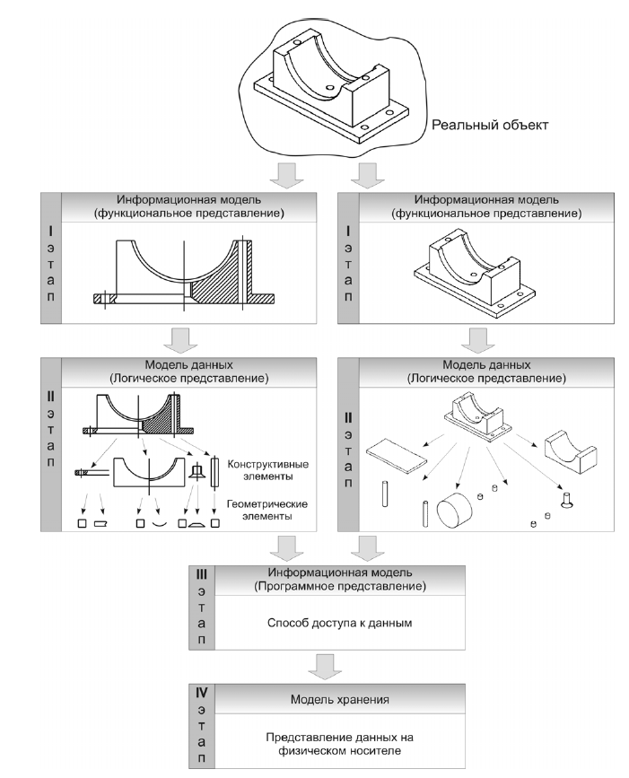
Рис. 19. Отображение реального объекта во внутримашинное представление

Существует целый ряд способов построения твердотельных моделей. Однако в САПР наибольшее распространение получили два из них: метод конструктивного представления (C-Rep) и метод граничного представления (B-Rep). Рассмотрим их подробнее.
Метод конструктивного представления (C-Rep) основан на создании моделей из типовых твердотельных примитивов с заданными размерами, ориентацией и точкой привязки. При определении взаимоотношений между соседними примитивами используются булевы операции: "объединение", "разность" и "пересечение". Твердотельные примитивы могут выбираться из библиотеки или генерироваться путем движения произвольной поверхности вдоль некоторой кривой. В результате происходит "захват" (sweeping) части трехмерного пространства, принадлежащей примитиву.
Метод граничного представления (B-Rep) также оперирует с примитивами, связанными при помощи булевых операций. При этом модель описывается совокупностью ребер и граней, определяющих граничную поверхность твердого тела. Эти данные дополняются информацией о топологии примитива и особенностях его геометрии. Метод B-Rep более удобен при модификации примитивов, но требует большего объема компьютерной памяти.
Методы твердотельного моделирования, основанные на булевых операциях, особенно удобны при вычислении поверхностных и весовых параметров тел, расчете напряжений, имитации операций механической обработки. В последнем случае операции резания металла (точение, фрезерование, сверление и т. п.) могут быть легко описаны при помощи булевой разности. Естественным приложением булевой алгебры является также анализ столкновений (коллизий), которые обнаруживаются при помощи операции пересечения.

